Programm zur Berechnung der Zusammensetzung von Rauchgasen mit Hilfe der elementaren Verbrennungsrechnung
V 2.01
© Ing. Büro R. Kopf

1 Beschreibung 3
1.1 Anforderungen 3
2 rechtliche Hinweise 3
3 Begriffsdefinition 4
3.1 Gesamtbrennstoff 4
3.2 Brennstoffgemisch 4
3.2.1 Grundbrennstoff 4
4 Bedienung 5
4.1 Definition eines Brennstoff Gemischs: 7
4.1.1 Hinzufügen eines Elementes 7
4.2 Anzeige der Stoffwerte 10
4.3 Löschen eines Elements: 12
4.4 Anzeige des Ergebnisses: 13
4.5 Menü 14
4.5.1 Datei 14
5 Definition eines neuen Grund-Brennstoffs 15

Beschreibung
Dieses Programm ermöglicht auf einfache Weise die Ermittlung der Rauchgas-Zusammensetzung aus beliebigen Brennstoffgemischen über Energie-Anteile am Gesamtbrennstoff. Die einzelnen Gemische können wiederum beliebig aus vordefinierten Grundbrennstoffen zusammengesetzt sein. Es werden ebenfalls die relevanten Stoffwerte berechnet.

Die Bedienung ist so einfach wie möglich gehalten und wird in den nachfolgenden Kapiteln beschrieben.

Die zuletzt gemachten Eingaben werden automatisch geladen und auch gespeichert.
Es auch ist möglich Eingaben in beliebig benannten Dateien zu speichern und wieder zu laden. Dies erleichtert die Verwaltung mehrerer verschiedener Projekte.

Eine Möglichkeit zum Ausdruck wird ebenfalls bereitgestellt.

Es werden bereits vordefinierte Grund-Brennstoffe, aus denen sich dann die einzelnen Brennstoffe des Gemischs zusammensetzen lassen, mitgeliefert.
Weitere Stoffwerte können ebenfalls über einen Dialog definiert und in die Datenbank aufgenommen werden.

Anforderungen
Das PC-System sollte mit Windows 2000, oder Windows XP als Betriebssystem ausgestattet sein, mindestens 256MB RAM haben und benötigt auf der Festplatte ca. 2MB Platz.
Das .Net-Framework 1.1 muss ebenfalls vorhanden sein.

rechtliche Hinweise
Das Programm wurde mit größter Sorgfalt entwickelt und getestet.
Sollten sich dennoch Fehler ergeben, so übernehme ich keinerlei Haftung und Gewährleistung für daraus entstandenem Schaden.

Bitte melden Sie einen solchen Fehler per E-Mail an RKOPF@RKOPF.DE.

Begriffsdefinition

Gesamtbrennstoff
Der Gesamtbrennstoff setzt sich aus einem, oder beliebig vielen Brennstoffgemischen zusammen

Brennstoffgemisch
Ein Brennstoffgemisch wird definiert mit dem Energieanteil am Gesamtbrennstoff, dem Heizwert H_{u} , dem Asche-Anteil, sowie einer beliebigen Anzahl von Grundbrennstoffen mit ihrem Massegehalt im Brennstoffgemisch (4.1).
Die Summe aller Grundbrennstoffe + Aschegehalt muss 1000 g/kg betragen.
Die Summe aller Brennstoffgemische am Gesamtbrennstoff muss 100% betragen

Grundbrennstoff

Unter Grundbrennstoff wird hier ein bereits definierter Brennstoff aus der Programm Datenbank verstanden. Weiter Grundbrennstoffe können beliebig definiert werden.

Bedienung
Die Grundbedienmaske des Programms wird nach dem Start angezeigt:

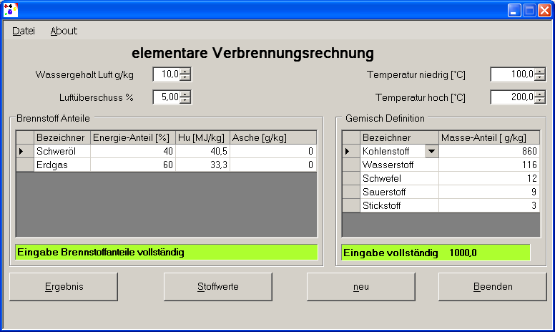

Folgende Werte sind vorgegeben und können in den Bereichen 0-1000 g/kg, bzw. 0-100 % geändert werden:
- Wassergehalt der Luft: 10 g/Kg
- Luftüberschuss: 5 %
- Temperatur niedrig : 100 °C
- Temperatur hoch: 200 °C )
Zwei Listen dienen der Definition des zu verbrennenden Brennstoffs.
In der linken Liste „Brennstoff Anteile“ können solange beliebig viele, beliebig benannte, Brennstoffe hinzugefügt werden bis die Summe der Energieanteile der einzelnen Brennstoffe 100% erreicht. Danach ist es nicht mehr möglich neue Brennstoffe hinzuzufügen.
Durch löschen, oder bearbeiten eines bereits eingegebenen Brennstoffes wird dies jedoch wieder möglich.

In der rechten Liste können dann die einzelnen Brennstoff Anteile wiederum aus vorgegebenen „Basis Brennstoffen“ zusammengemischt werden.
Hier gilt ebenfalls: Ein Hinzufügen ist nur solange möglich, wie die Summe der Massenanteile (abzüglich eines etwa eingegebenen Aschegehaltes) 1000 g/kg nicht überschreitet.
Die folgende Abbildung zeigt das Ergebnis nach Eingabe des Bezeichners „Schweröl“ mit einem Energieanteil von 40% an der Gesamtenergie und einem unteren Heizwert Hu von 40,5 MJ/kg.

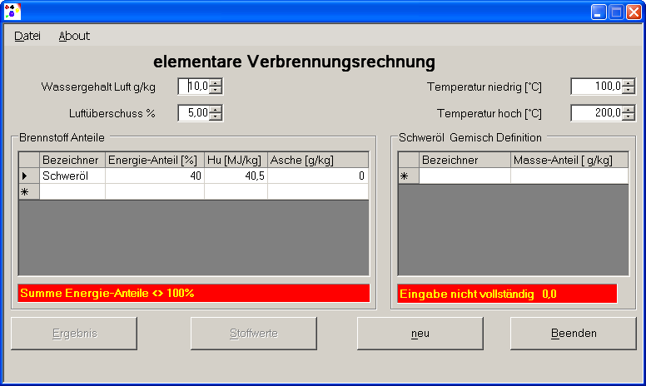

Als Ergebnis dieser Eingaben zeigt die rechte Listbox jetzt die Überschrift „Schweröl Gemisch Definition“ an. In der rechten Listbox besteht die Möglichkeit einen (oder mehrere) weiteren Grund-Brennstoff(e) auszuwählen und den Masseanteil am Brennstoff-Anteil (in diesem Fall Schweröl) einzugeben. Die beiden Statusfenster sind rot hinterlegt und zeigen einen Fehlertext. Der „Ergebnis-Schalter“ ist deaktiviert solange nicht beide Statusfenster einen grünen Hintergrund anzeigen.

Definition eines Brennstoff Gemischs:
Als nächsten Schritt werden wir das Brennstoff – Gemisch Schweröl definieren:

Hinzufügen eines Elementes

Dazu muss in der rechten Listbox die Zelle „Bezeichner“ angewählt werden. Die Zeile ist mit einem * gekennzeichnet. Dies bedeutet dass ein neuer Eintrag hinzugefügt wird, wenn in dieser Zeile Werte eingegeben werden. Nach der Anwahl wird eine Combobox sichtbar, mit Hilfe derer eine Auswahl bereits definierter Grund-Brennstoffe möglich ist. Innerhalb der Combobox können einzelne Brennstoffe durch Drücken des ersten Buchstabens leicht aufgefunden und dann ausgewählt werden.
(z.B. mehrmaliges Drücken der Taste „S“ liefert als Ergebnis Stickstoff)
Ist das gewünschte Element noch nicht in der Grundbrennstoff-Datenbank enthalten, so kann es jederzeit über „neu“ definiert werden (Error: Reference source not found)

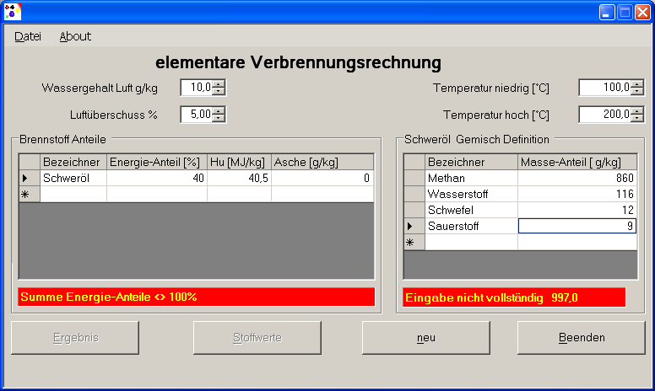

Nach vollständiger Definition für den Brennstoff-Anteil Schweröl sieht das Eingabefenster wie folgt aus:

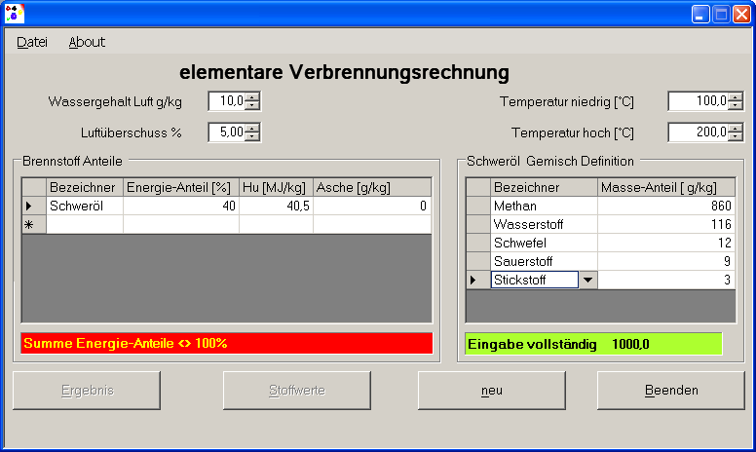

Die linke Statuszeile ist nach wie vor rot hinterlegt und der Ergebnis-Schalter, sowie der Stoffwerte-Schalter ist deaktiviert.
Die rechte Statuszeile ist grün hinterlegt und zeigt damit den Zustand „Eingabe vollständig“ an.

Wir werden jetzt noch einen zweiten Brennstoffanteil definieren. (Anklicken eines Feldes innerhalb der Zeile mit dem * in der linken Listbox und ausfüllen der erforderlichen Felder). Das Ergebnis sieht dann folgendermaßen aus:

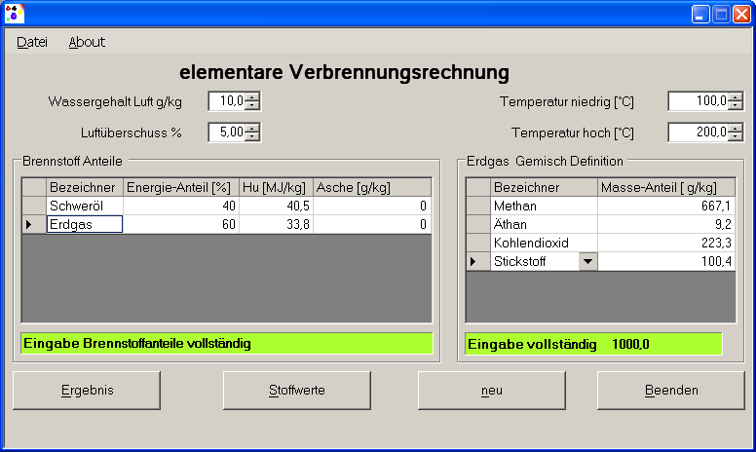

Beide Listboxen geben keine Möglichkeit mehr zusätzliche Elemente einzufügen.
Der „Ergebnis“-Schalter und der „Stoffwert“-Schalter ist aktiviert.

Anzeige der Stoffwerte

Durch betätigen des Stoffwerte-Schalters gelangt man in den nachfolgenden Dialog:

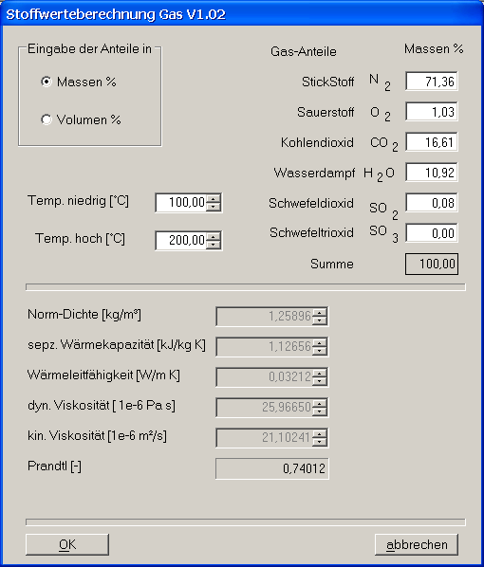

Hier kann durch Auswahl des Radio-Knopfes „Volumen %“ einfach zwischen den Volumen und Masseanteilen umgerechnet werden (siehe nächstes Bild).

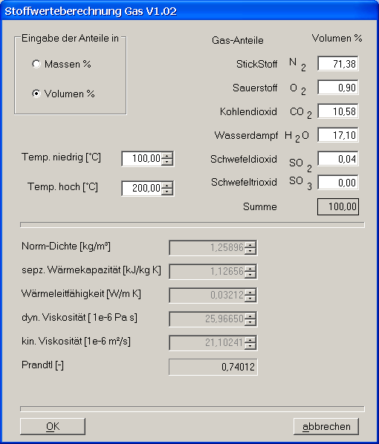

Dieser Dialog bietet zusätzlich die Möglichkeit der Änderung der Masse/Volumenanteile.
Dies ist für das Programm „elementare Verbrennungsrechnung“ jedoch nicht relevant.
Hier gemachte Änderungen werden vom Hauptprogramm automatisch überschrieben!

Dieser Dialog wird in einem anderen Programm dazu dienen beliebige Stoffwerte für die aufgeführten Komponenten zu berechnen.

Die Werte für die spezifische Wärmekapazität repräsentieren die integrale spezifische Wärmekapazität zwischen niederer und hoher Temperatur.
Die anderen Werte (außer Normdichte) werden jeweils für das arithmetische Mittel aus den beiden Temperaturen berechnet.

Eine Neu-Berechnung erfolgt automatisch nach Änderung eines Wertes.

Löschen eines Elements:

Zum löschen einer Zeile muss diese Zeile zuerst markiert werden. Dies geschieht durch die Anwahl der jeweils linken Spalte mit der Maus. Danach sieht das Fenster so aus:

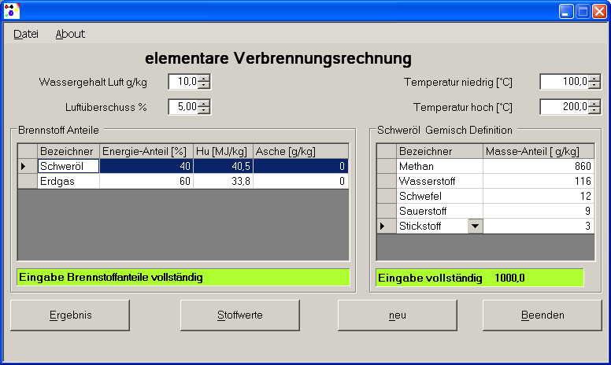

Wird jetzt die „Entf“ / „Del“ – Taste gedrückt so erhalten wir folgendes Ergebnis:

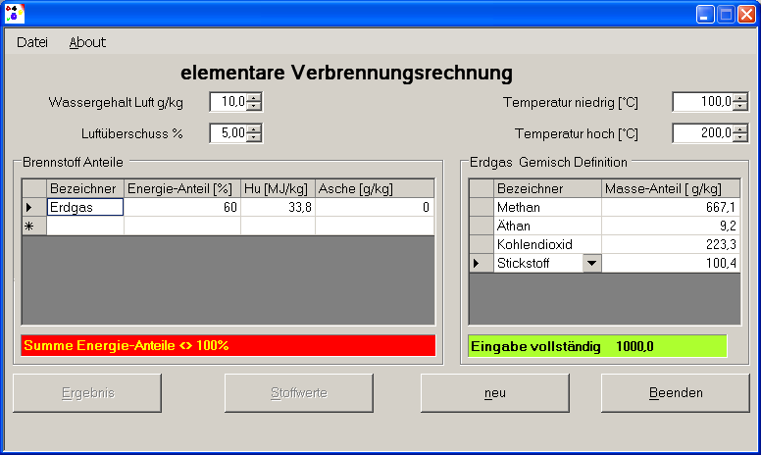

Die Statuszeile ist rot hinterlegt und zeigt den entsprechenden Fehlertext. Es ist außerdem wieder möglich einen neuen Brennstoff-Anteil hinzuzufügen.

Anzeige des Ergebnisses:
Nach erneuter vollständiger Eingabe und Drücken des „Ergebnis-Schalters“ wird folgendes Fenster dargestellt: ( 2-seitige Darstellung gewählt )

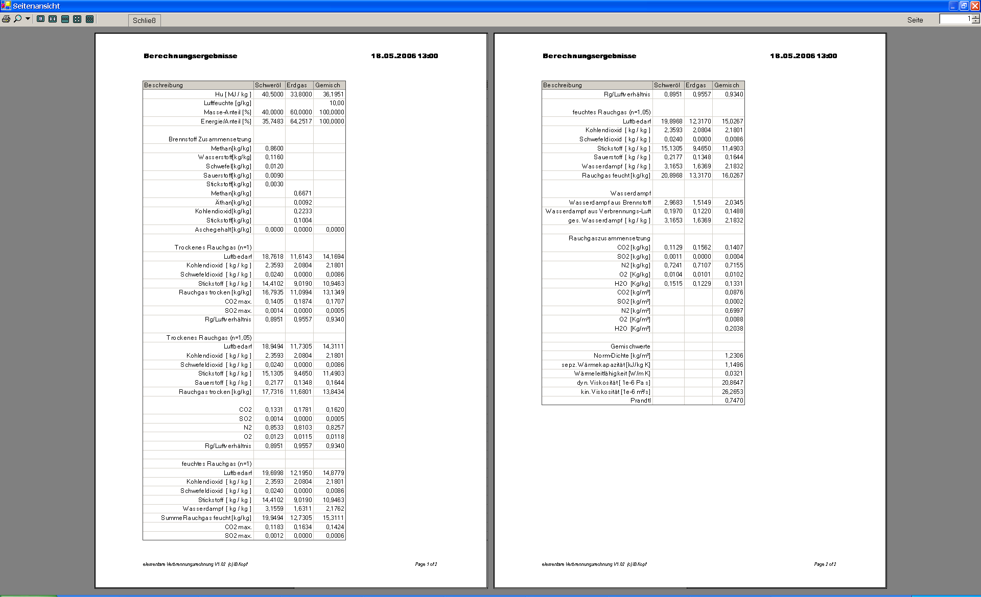

Das Ergebnis kann jetzt schon auf dem Standard-Drucker ausgedruckt werden. Es bieten sich hier aber auch die Möglichkeiten einer mehrseitigen Darstellung, oder des Blätterns durch einzelne Seiten (rechts oben in der Menüleiste „Seite“ entweder Pfeiltasten, oder neue gewünschte Seitenzahl eingeben).

Beendet wird die Seitenvorschau durch drücken des X-Symbols rechts oben in der Fensterzeile.

Für die Ausgabe auf dem Drucker kann aus dem Menü heraus eine vollständige, oder komprimierte Version gewählt werden.
Die vollständige Ausgabe gibt auch alle relevanten Werte ohne Luftüberschuss (n=1) aus.
Dadurch verlängert sich der Ausdruck.

Menü

Die Menüstruktur zeigt folgende Einträge:

Datei

Öffnen Laden einer zuvor gespeicherten Berechnung

Speichern: Abspeichern des momentanen Standes. Wurde zuvor der Menüpunkt „Speichern unter“ gewählt, so wird der Stand in der gewählten Datei und der Standard-Datei abgespeichert.

Speichern unter: Anlegen einer neuen Datei. Hier wird die volle Funktionalität der Windows Standard Dialoge zur Verfügung gestellt.

Drucken: Hier werden nacheinander drei Dialoge geöffnet.
- Drucken zur Auswahl eines Druckers (auch Netzwerk-Drucker).
- Seite einrichten
- Seitenansicht (wie bei „Ergebnis-Schalter“). Hier wird jedoch auf dem zuvor ausgewählten Drucker gedruckt.

Beenden: das Programm wird beendet.

Definition eines neuen Grund-Brennstoffs

Um zum Dialog zur Definition, oder Änderung eines (neuen) Grundbrennstoffs zu gelangen muss der „neu-Schalter“ betätigt werden. Es erscheint der folgende Dialog:

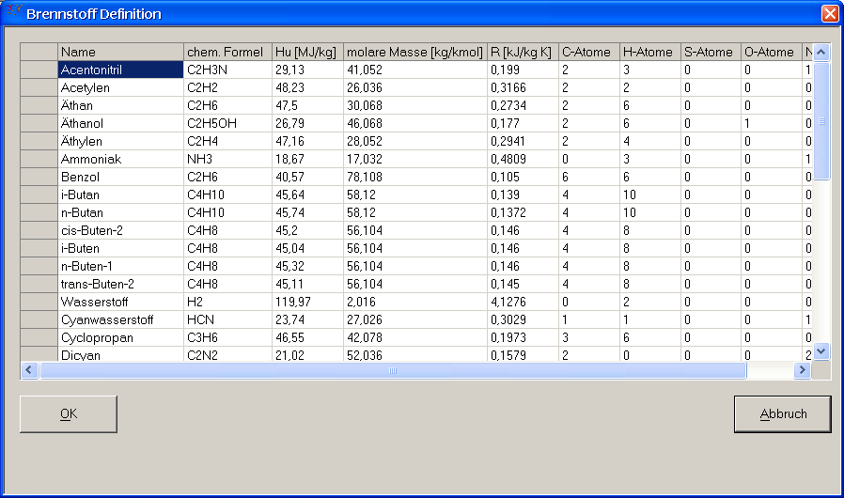

Hier können alle Zellen bearbeitet werden.

Achtung:
Es wird jedoch zur Vorsicht geraten bei der Umbenennung eines bereits verwendeten Brennstoffs. Dieser wird aus der aktuellen Berechnung, bzw. Eingabe entfernt.
Auch beim Laden aus zuvor gespeicherten Berechnungen, die diesen Brennstoff enthalten wird er entfernt.

Das Löschen geschieht analog der Vorgehensweise, wie unter (4.1.3) beschrieben.
Für das Löschen gilt das im vorigen Abschnitt Gesagte.

Das Hinzufügen geschieht ebenfalls wie unter (4.1.1) beschreiben.
Ein neu hinzugefügter Grund-Brennstoff ist in der aktuellen Eingabe sofort verfügbar, vorausgesetzt dass die Eingabe vollständig ist und der Dialog über den „OK-Schalter“ verlassen wurde. Nicht vollständige Eingaben werden ohne Warnung verworfen!

Beschreibung der einzelnen Eingaben:

Name : beliebiger Name, der jedoch eineindeutig sein muss.
Chem. Formel : chemische Zusammensetzung des Moleküls
Hu: Unterer Heizwert in MJ/kg
Molare Masse : Molmasse des Moleküls.
R : Gaskonstante (nicht unbedingt erforderlich)
C-Atome bis N-Atome: die jeweilige Anzahl der Atome im Molekül.

Zur Berechnung der integralen spezifischen Wärmekapazität

